**Гапанович, Апанас Магдалена (Hapanowiczowa, Apanasowa Magdalena)**

29 мая 1805 г – крещение сына Иосифа (НИАБ 937-4-32, лист 11об, №21/1805-р).

15 августа 1811 г – крещение дочери Евдокии (НИАБ 136-13-894, лист 81об, №41/1811-р (ориг)).

27 июля 1819 г – крещение сына Борыса (НИАБ 136-13-894, лист 101об, №41/1819-р (ориг)).

**НИАБ 937-4-32:** Лист 11об. **Метрическая запись №21/1805-р.**

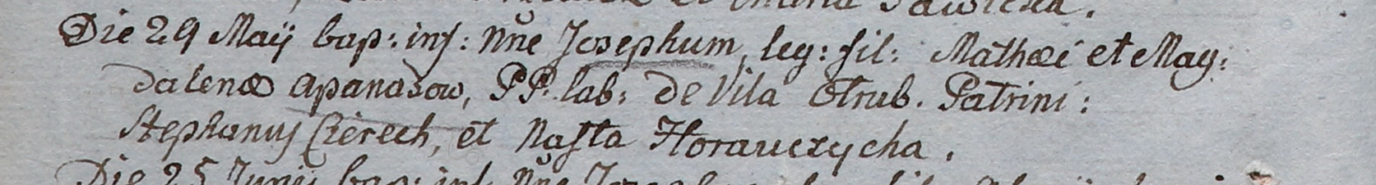

Дедиловичский костел Наисвятейшего Сердца Иисуса. 29 мая 1805 года. Метрическая запись о крещении.

Apanas Joseph – сын крестьян с деревни Отруб.

Apanas Mathei – отец.

Apanasowa Magdalena – мать.

Cierech Stephan – крестный отец.

Horauczycha Nasta – крестная мать.

Linhart Hiacinthus – ксёндз.

**НИАБ 136-13-894:** Лист 81об. **Метрическая запись №41/1811-р (ориг).**

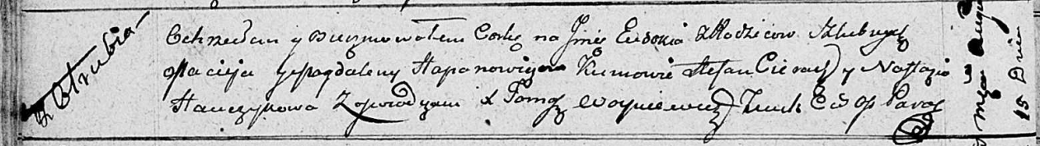

Осовская Покровская церковь. 15 августа 1811 года. Метрическая запись о крещении.

Hapanowiczowna Eudokija – дочь родителей с деревни Отруб.

Hapanowicz Maciey – отец.

Hapanowiczowa Magdalena – мать.

Cierach Stefan – кум.

Hanczykowa Nastazya – кума.

Woyniewicz Tomasz – ксёндз.

**НИАБ 136-13-894:** Лист 101об. **Метрическая запись №41/1819-р (ориг).**

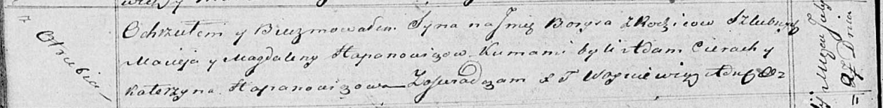

Осовская Покровская церковь. 27 июля 1819 года. Метрическая запись о крещении.

Hapanowicz Borys – сын родителей с деревни Отруб.

Hapanowicz Maciey – отец.

Hapanowiczowa Magdalena – мать.

Cierach Adam – кум.

Hapanowiczowa Katerzyna – кума.

Woyniewicz Tomasz – ксёндз.